RIWAYAT HIDUP

Ami Roni, lahir di Makale, 01 Mei 1987, dari pasangan suami istri Roni Sulle dan Rosa Liling, anak kedua dari lima bersaudara. Dalam kesehariannya penulis aktif dalam lingkup pelayanan gerejawi baik dalam organi sasi intra gerejawi maupun dalam jemaat

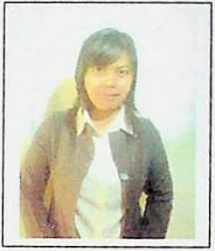

Pendidikan yang telah ditempuh oleh penulis adalah sebagai berikut:

1. Menempuh jenjang pendidikan pada tingkat dasar di SDN No 233 Inpres Botang, tahun 1993-1998 dan di SDN No 6 Pangala’, tahun 1998-1999
2. Menempuh jenjang pendidikan pada tingkat menengah pertama di SLTP Negeri 1 Rindingallo, tahun 1999-2002
3. Menempuh jenjang pendidikan pada tingkat menengah atas di SMA Negeri 3 Makale, tahun 2002-2005
4. Menempuh jenjang pendidikan pada Perguruan Tinggi di STAKN Toraja

tahun 2006-2011.